

响应式网页设计 第六天

主讲教师：刘晓强

传智播客 网页平面设计学院 http://icd.itcast.cn 发布
目录
1.1 复习 3
1.2 分段控件 3
1.3 列表 4
1.4 Jquery mobile 布局 6
1.5 CSS3的 flexbox布局 9
1.6 Phonegap 11
1.6.1 安装java环境 11
1.6.2 配置安卓环境 19
1.6.3 Phonegap的配置 26
1.6.4 生成apk 安装包 29

复习
Beyond 乐队
过去
真的爱你 恋人
光辉岁月
海阔天空
- 工作
- Em 父盒子 rem html

分段控件
Data-role=”controlgroup” 定义组件 定义类型 data-type=”horizontal”
<div data-role="footer" data-position="fixed">
<div data-role="controlgroup" data-type="horizontal">
<a href="#" data-role="button">美食</a>
<a href="#" data-role="button">团购</a>
<a href="#" data-role="button">主页</a>
<a href="#" data-role="button">订票</a>
</div>
</div>
- <style type="text/css">
- .ui-controlgroup-controls{width: 100%;}
- .ui-controlgroup-controls a{width: 25%; box-sizing:border-box;}
- .ui-corner-all{margin:0; height: 55px;}
- .ui-corner-all:hover{
- background-color: #ccf!important;
- }
- </style>

列表
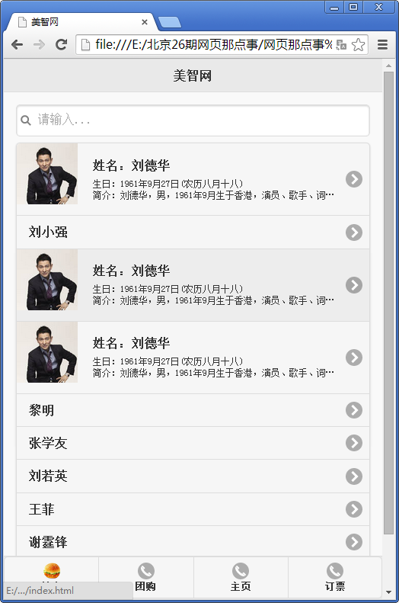
 | 列表属性
列表的格式 | Ul>li >a
Data-role=”listview”
Data-inset=”true” | 往里侧生成
Data-filter=”true” | 生成筛选框
Data-filter-placeholder=”请输入..” | 筛选框里面的文字

完整代码：

- <ul data-role="listview" data-inset="true" id="gao" data-filter="true" data-filter-placeholder="请输入...">
- <li>
- <a href="#">
- <img src="images/4.jpg"/> 这些必须写到a里面
- <h3>姓名：刘德华</h3>
- <p> 生日：1961年9月27日(农历八月十八)<br/>

- 简介：刘德华，男，1961年9月生于香港，演员、歌手、词作... </p>
- </a>
- </li>
- <li><a href="#">刘小强</a></li>
- <li><a href="#">

- <img src="images/4.jpg"/>
- <h3>姓名：刘德华</h3>
- <p> 生日：1961年9月27日(农历八月十八)<br/>

- 简介：刘德华，男，1961年9月生于香港，演员、歌手、词作... </p>
- </a></li>
- <li><a href="#">郭富城</a></li>
- <li><a href="#">黎明</a></li>
- <li><a href="#">张学友</a></li>
- <li><a href="#">刘若英</a></li>
- <li><a href="#">王菲</a></li>
- <li><a href="#">谢霆锋</a></li>
- <li><a href="#">张柏芝</a></li>
- </ul>

Jquery mobile 布局
有点像 栅格系统。我们下午也会讲css3布局。
用类 来设置 ：
大盒子 class=”ui-grid-a” 表示里面有两个相等的自适应的盒子
大盒子 class=”ui-grid-b” 表示里面有三个相等的自适应的盒子
大盒子 class=”ui-grid-c” 表示里面有四个相等的自适应的盒子
...
小盒子：
class=“ui-block-a” 第一个小盒子
class=“ui-block-b” 第二个小盒子

代码布局：

- <!DOCTYPE html>
- <html lang="en">
- <head>
- <meta charset="UTF-8">
- <title>Document</title>
- <meta content="width=device-width, initial-scale=1.0, minimum-scale=1.0, maximum-scale=1.0,user-scalable=no" name="viewport" id="viewport" />
- <link rel="stylesheet" type="text/css" href="jquery.mobile-1.4.2.min.css">
- <script type="text/javascript" src="jquery.mobile-1.4.2.min.js"></script>
- <script type="text/javascript" src="jquery.js"></script>
- <style type="text/css">
- *{margin: 0;padding: 0;}
- ul,ol{list-style: none;}
- .swipe {
- overflow: hidden;
- visibility: hidden;
- position: relative;
- }
- .swipe-wrap {
- overflow: hidden;
- position: relative;
- }
- .swipe-wrap img{
- width: 100%; /*让我们的图片宽度是100%*/
- height: auto;
- }
- .swipe-wrap > figure {
- float: left;
- width: 100%;
- position: relative;
- }
- #circle{position: absolute; left:0; height: 5px; bottom: 0; width: 100%;}
- #circle li{width:33.3333%; background-color: #ccc;float: left; height: 5px;}
- #circle li.current{background-color:pink;}
- #one{height:120px;border:2px solid #fff; box-sizing:border-box;}
- #one div{height: 100%;border:3px solid #fff;border-radius: 10px; box-sizing:border-box;}
- #one div:first-child{background-color: pink;}
- #one div:nth-child(2){
- background-color: purple;
- }
- #one div:last-child{
- background-color: red;
- }
- </style>
- </head>
- <body>
- <div data-role="page">
- <div data-role="header">
- <div id="slider" class="swipe">
- <div class="swipe-wrap">
- <figure>
- <div class="wrap">
- <img src="images/1.jpg">
- </div>
- </figure>
- <figure>
- <div class="wrap">
- <img src="images/2.jpg">
- </div>
- </figure>
- <figure>
- <div class="wrap">
- <img src="images/3.jpg">
- </div>
- </figure>

- </div>
- <ol id="circle">
- <li class="current"></li>
- <li></li>
- <li></li>
- </ol>
- </div>
- <script type="text/javascript" src="swipe.js"></script>
- <script type="text/javascript">
- var slider =
- Swipe(document.getElementById('slider'), { // 最大盒子的id
- auto: 3000,// 3秒 自动切换
- continuous: true,
- callback: function(pos) { // 返回值 pos 是返回当前的索引值

- //console.log(pos);
- for(var i=0;i<=circle.length-1;i++)// 遍历数组
- {
- circle[i].className=""; // 其余的所有li 清除 current类
- circle[pos].className="current";// 只留下当前的这个li添加current
- }

- }
- });
- var circle = document.getElementById('circle').getElementsByTagName('li');//获取li 的数组

- </script>
- </div>
- <div data-role="content">

- <div class="ui-grid-b" id="one">
- <div class="ui-block-a">1</div>
- <div class="ui-block-b">2</div>
- <div class="ui-block-c">3</div>
- </div>
- </div>
- <div data-role="footer"></div>
- </div>
- </body>
- </html>

CSS3的 flexbox布局
有了css3的强大支持，以后，我们布局，做响应式等等将会非常的方便。
Flexbox css3布局
完全响应式，以后，我们的盒子，没有宽度。
display:-webkit-flex; /* 我们采取的是flexbox 布局模式 */
-webkit-flex-flow:row; /* 我们采取的是横向排列 */
-webkit-flex-flow:column ; /* 我们采取的是纵向排列 */
这两句话是写到大盒子身上的。
而子盒子，写的固定宽度或者是平均划分的份数。
-webkit-flex:1; 其中1 是划分的份数，千万不要跟单位。

- <!DOCTYPE html>
- <html lang="en">
- <head>
- <meta charset="UTF-8">
- <title>Document</title>
- <style type="text/css">
- header{width: 80%; height: 300px; margin:100px auto;
- display:-webkit-flex; /* 我们采取的是flexbox 布局模式 */
- -webkit-flex-flow:column ; /* row我们采取的是横向排列 column 纵向布局 */
- }
- section:first-child{
- height: 100%;
- background-color: red;
- -webkit-flex:2;
- }
- section:nth-child(2)
- {
- height: 100%;
- background-color: green;
- -webkit-flex:2;
- }
- section:last-child{
- height: 100%;
- background-color: blue;
- /* width: 200px; */
- -webkit-flex:1;
- }
- </style>
- </head>
- <body>
- <header>
- <section></section>
- <section></section>
- <section></section>
- </header>
- </body>
- </html>



Phonegap
Gap 代沟 缝隙
 | 手机操作系统
安卓 | IOS | winphone
java | Objective-c | C# .net

因为现在安卓系统多，所以用phonegap开发的是安卓版的。
- 安装java环境。
- 配置安卓环境
- 配置phonegap

安装java环境
安装java环境
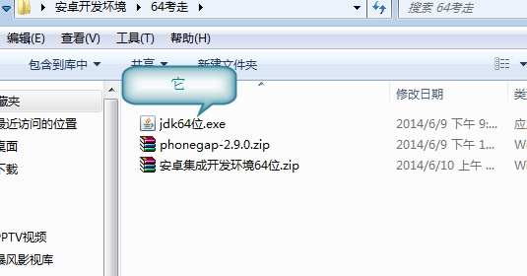 | 一定要跟我们的计算机位数匹配
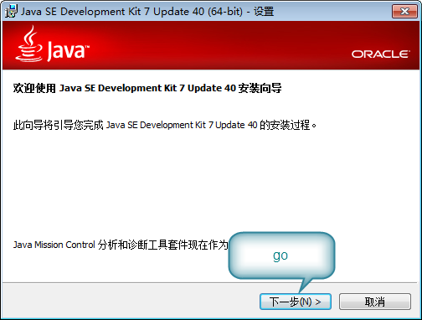 | 直接下一步
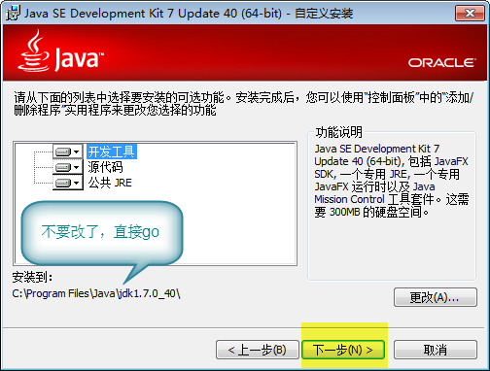
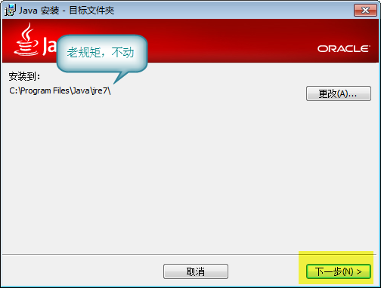
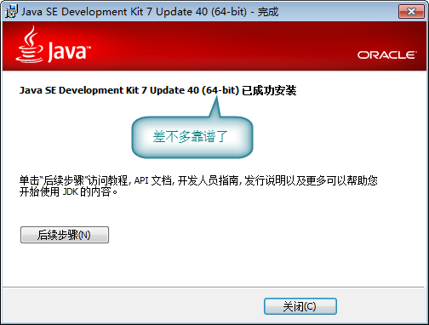
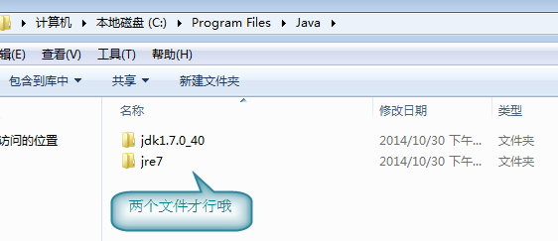 | 两个文件，就对了。
配置环境变量
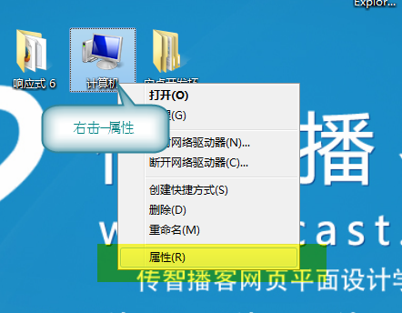 | 右击计算机--属性
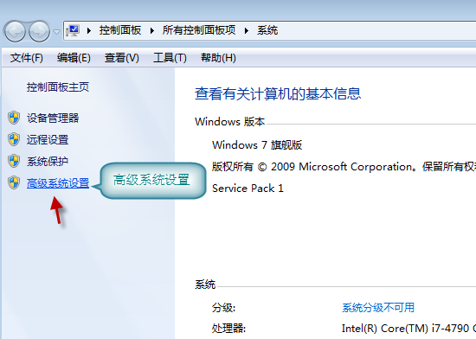 | 点击--高级系统设置
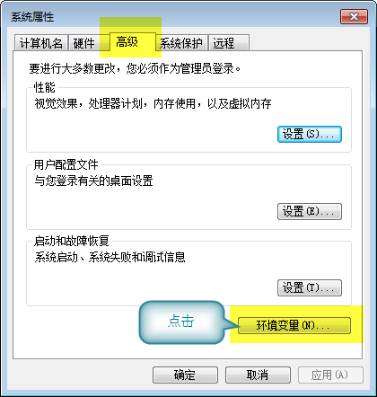  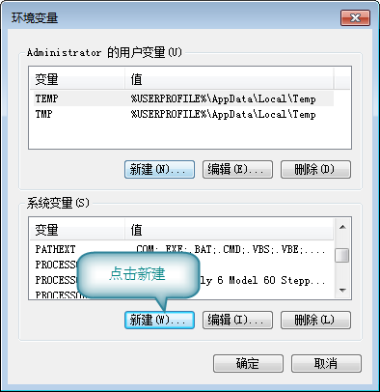 | 先点击 高级--- 环境变量
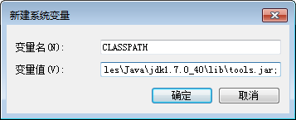
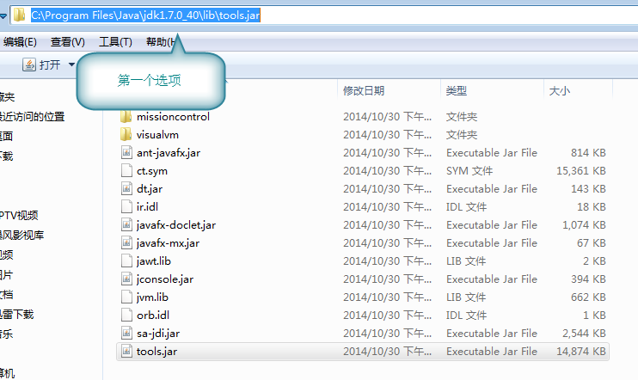 | 复制完毕后，一定别忘了加分号，英文的分号  C:\Program Files\Java\jdk1.7.0_40\lib\tools.jar;C:\Program Files\Java\jdk1.7.0_40\lib\dt.jar
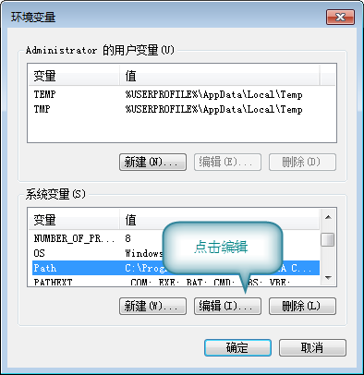 | 如果有的话，里面就有内容，里面的内容别删，我们只需要找到最后的地方，输入分号。  ;
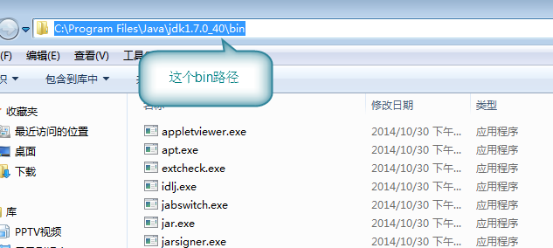 | ;C:\Program Files\Java\jdk1.7.0_40\bin;C:\Program Files\Java\jre7\bin
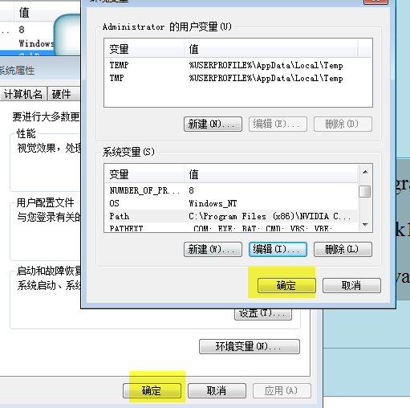 | 确定一下。
我们需要验证一下
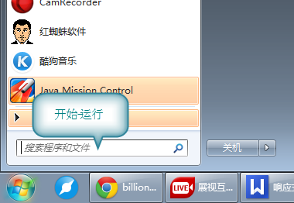 | Windows+r
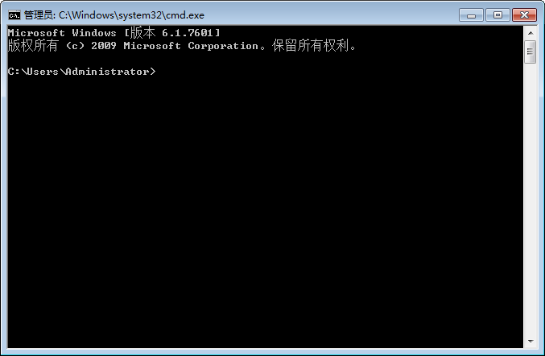 | 开始--运行--cmd-回车
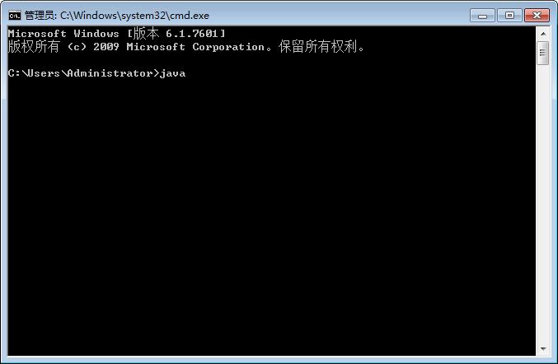 | 输入java--回车
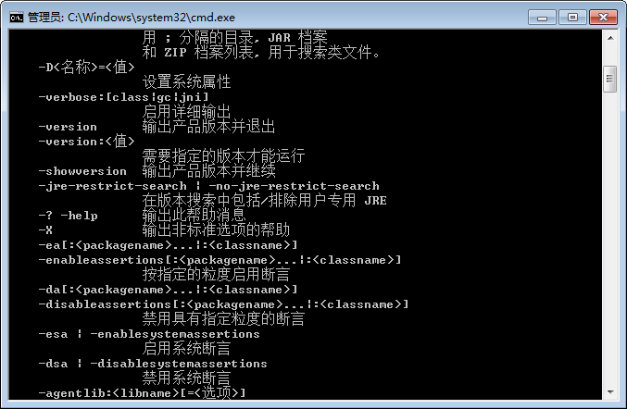 | 对了
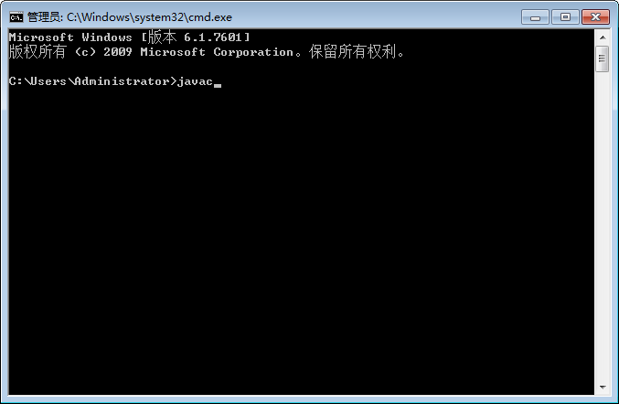 | 再输入javac---回车
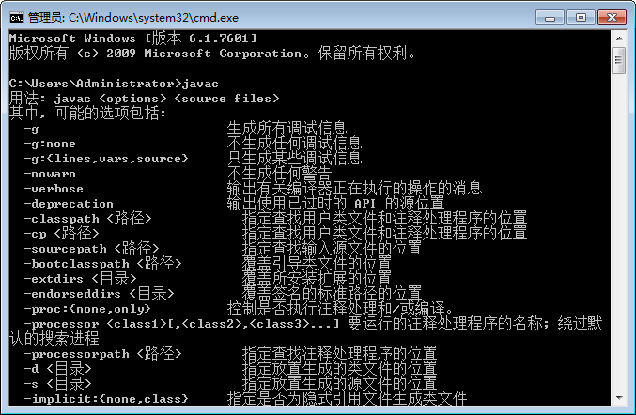 | 终于ok了！！

配置安卓环境
配置安卓环境
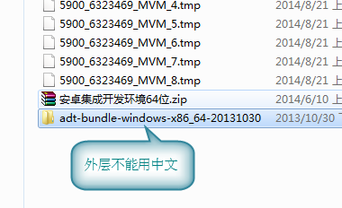 | 解压一下，外层一定不能有中文。
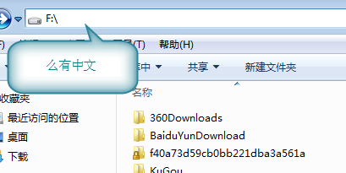
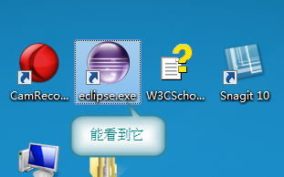
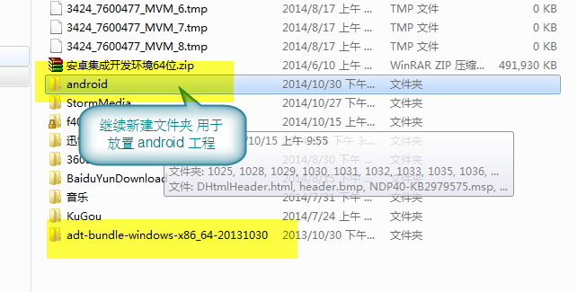 | 放到了f盘 新建了一个安卓工程的文件夹，不能有中文。
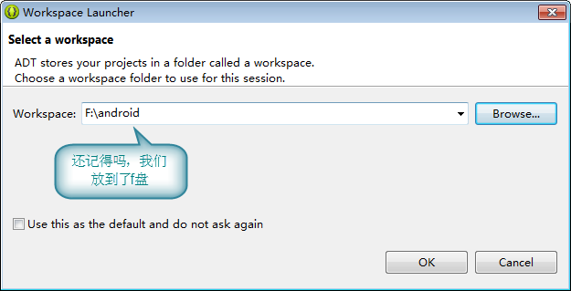 | 别选错了
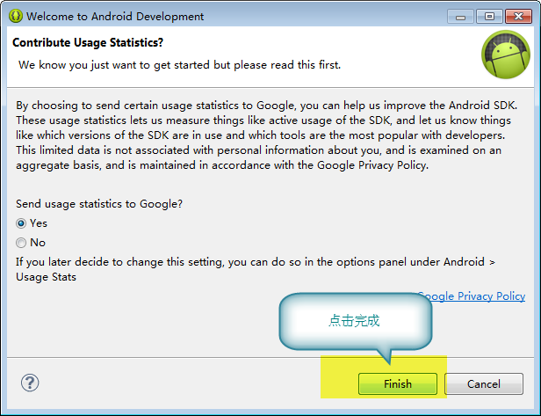 | 直接完成即可。
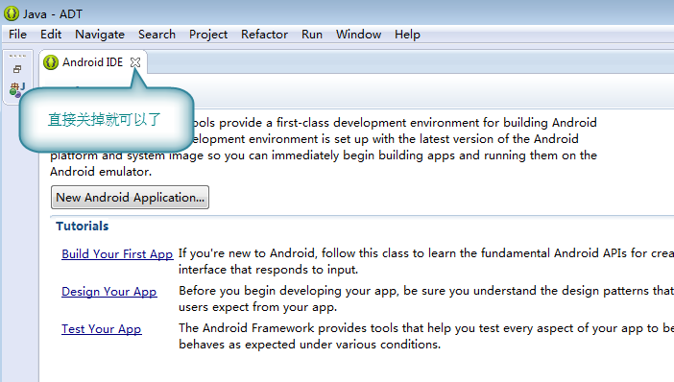 | 关掉吧
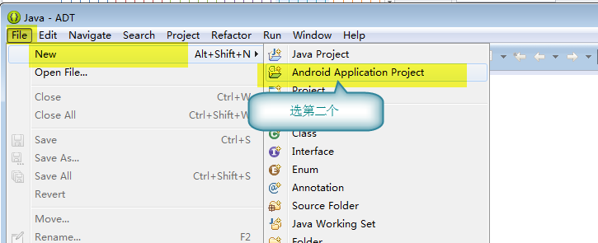 | 文件--新建---安卓工程。
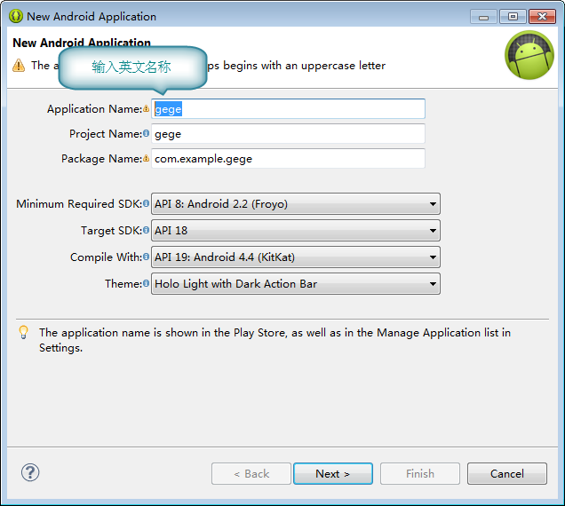 | 英文名称，只输入第一个框即可
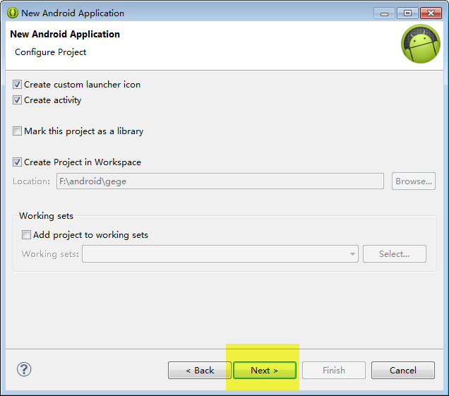 | 不用更改 ，直接next
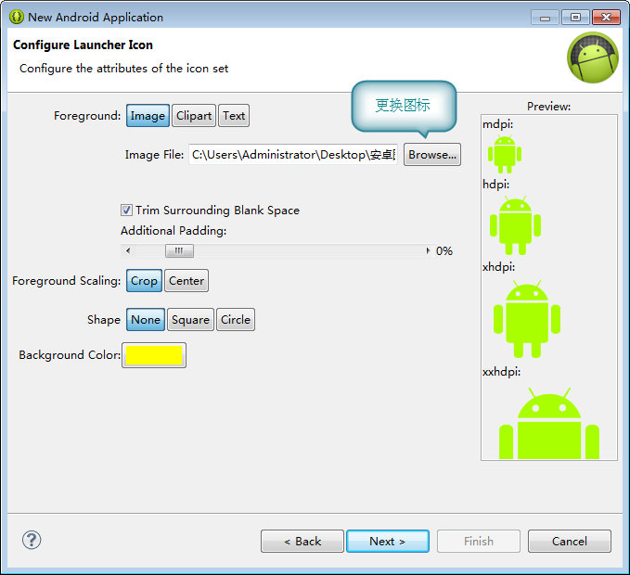 | 更换图标，预览按钮
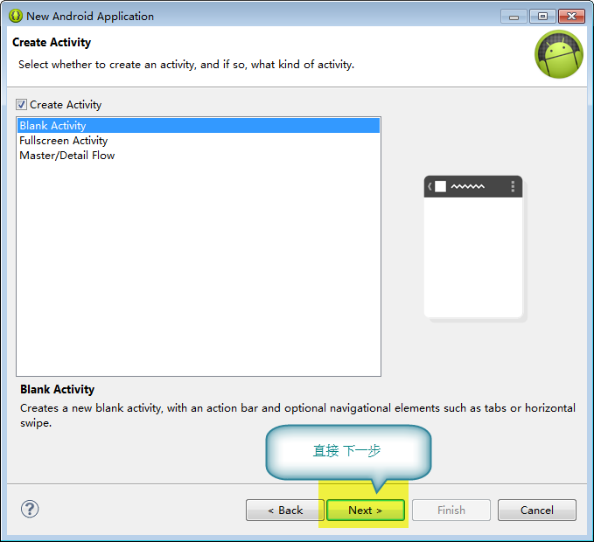
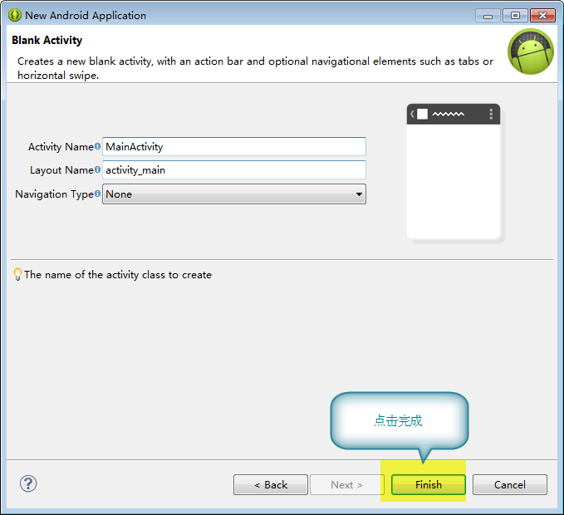 | 直接点击完成
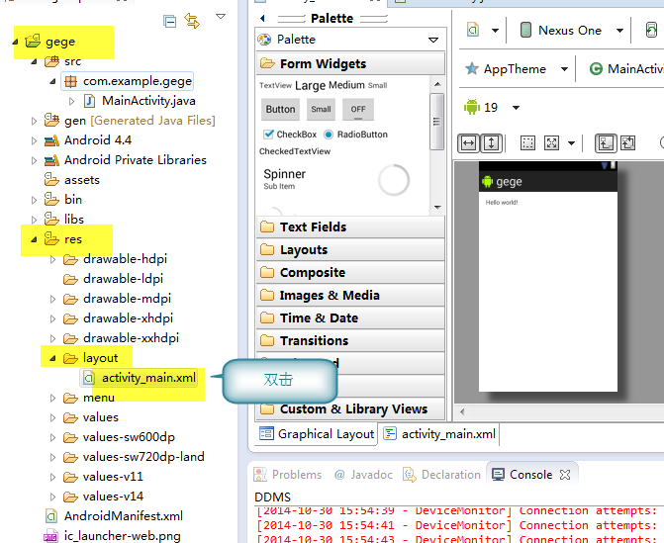

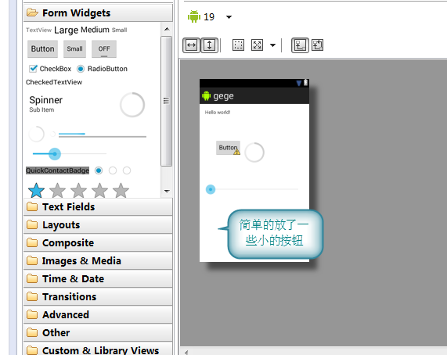 | 这是测验用的
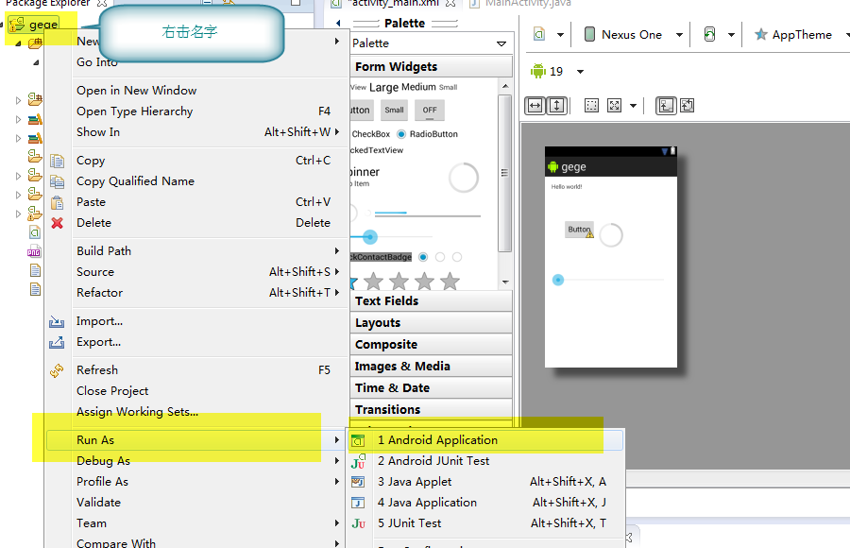 | 一定是电脑右击
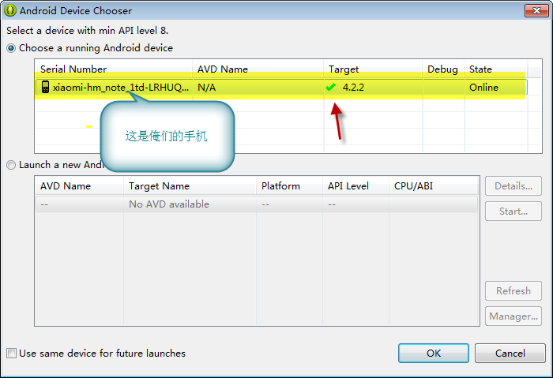 | 一定是打对勾的

Phonegap的配置
详情见视频。
PhoneGap快速配置方法

============================================================
新建一个原生安卓APP，选择自己喜欢的图标；
1） 找到你的项目文件夹，在res文件夹里，把xml文件夹放入
2）把AndroidManifest.xml替换 ，你需要进行必要的修改

3）找到你的项目文件夹，在assets文件夹里面新建www文件夹。把cordova.js文件放入。
4)找到你的项目文件夹，在libs文件夹里，把cordova.jar放入

5） 把MainActivity.java复制到src文件夹里，并替换原来的文件，你需要进行必要的修改。

更改我们图标的名称
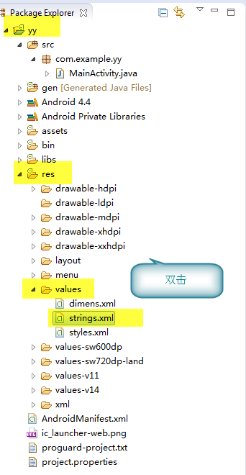
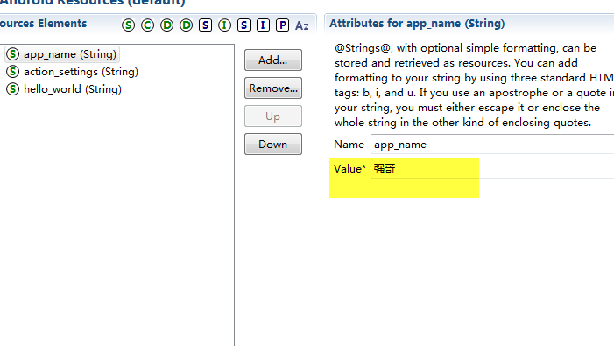
这样就可以改名字了。

生成apk 安装包
